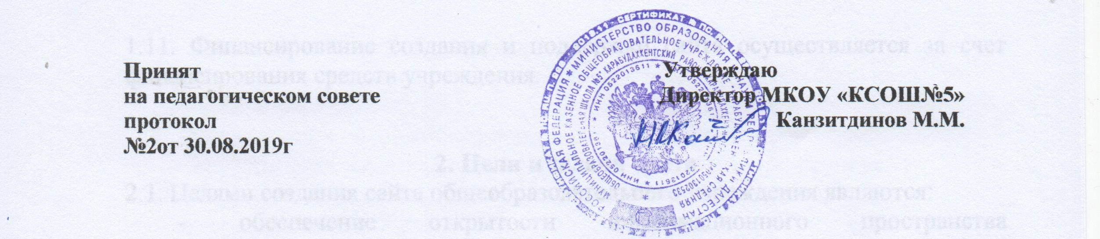

Положение об общешкольной конференции

- Общие положения

1. Общешкольная конференция (далее по тексту Конференция) – выборный орган. Она проводится в целях содействия осуществлению самоуправленческих начал, развитию инициативы коллектива, реализации прав автономии общеобразовательного учреждения в решении вопросов:
- создания условий для организации образовательного процесса;
- расширения коллегиальных, демократических форм управления образовательным учреждением;
- выбора направлений дополнительного образования обучающихся.
2. Конференция является коллегиальным органом самоуправления, осуществляющим в соответствии с Уставом школы решение отдельных вопросов, относящихся к компетенции общеобразовательного учреждения.
3. Конференция осуществляет свою деятельность в соответствии с законами и иными нормативными актами Российской Федерации, органов местного самоуправления, Уставом МКОУ « КСОШ №5», иными локальными нормативными актами школы.
4. Деятельность делегатов Конференции основывается на принципах добровольности, равноправия, коллегиальности принятия решений.

- Цели общешкольной конференции
Целью Конференции является выработка общего мнения членов школьного коллектива по вопросам, находящимся в компетенции Конференции и закрепление этого мнения в решениях Конференции. Конференция принимает решения на принципах демократии и гласности.

III. Функции Конференции

Конференция:
- избирает Совет школы;
- ежегодно заслушивает информацию о деятельности органов педагогического, ученического самоуправления;
- определяет основные направления деятельности школы и Совета школы;
- рассматривает и решает спорные вопросы, конфликтные ситуации, если их не удалось решить директору и/или Совету школы
- награждает (по представлению директора или Совета школы) лучших членов коллектива (сотрудников, учащихся, родителей Почетными грамотами и подарками за заслуги перед школой;
- принимает рекомендации в адрес иных субъектов управления школой (в том числе директора).

- Порядок созыва Конференции

1. Делегатами Конференции являются сотрудники школы (педагоги), учащиеся-старшеклассники и родители, избранные соответственно на собрании трудового коллектива (педсовете), ученической и родительской конференциях. Норма представительства: учащиеся 5-11 классов и родители 1-11 классов – по одному ученику и одному родителю от класса; педагогический коллектив делегирует на Конференцию всех классных руководителей и администрацию школы, а также всех членов Совета школы. (Или норму представительства ежегодно определяет Совет школы).
2. Конференция проводится, как правило, один раз в год. Один раз в два года Конференция проводится как отчетно-выборная (избирается новый состав Совета школы). При необходимости по решению директора, Совета школы, по требованию педагогического совета, классных родительских комитетов школы или школьного ученического совета может быть созвана внеочередная Конференция.
3. Подготовка Конференции возлагается на Совет школы.

IV. Порядок работы Конференции
1. Конференция считается правомочной, если на ней присутствует более половины представителей от каждой из трех групп участников образовательного процесса: сотрудников школы (педагогов), учащихся и их родителей. В работе Конференции могут принять участие представители учредителей, шефствующих организаций, попечителей, иных юридических и физических лиц на условиях и в порядке, определяемом самой Конференцией.
2. Работой Конференции руководит председатель Совета школы или иное должностное лицо по поручению Совета школы. Секретарём, избираемым на конференции, ведётся протокол.
3. Решения конференции являются рекомендательными. При издании приказа по решения конференции становятся обязательными для педагогических работников и коллектива обучающихся. Принятые решения могут быть отменены только руководством при аргументированном разъяснении членам конференции или распоряжением учредителя.
4. Решения конференции, а также поручения, вызовы, запросы и обращения подлежат исполнению всеми участниками образовательного процесса, а также органами самоуправления, действующими в МКОУ «КСОШ №5»
5. Решения Конференции принимаются простым большинством голосов делегатов, присутствующих на Конференции. Решения Конференции принимаются открытым голосованием.
6. По остальным вопросам порядок работы Конференции определяется самой Конференцией.

